教学楼五层地胶维修工程

**询价通知书**

**询价人：石油化工管理干部学院**

**询价编号： GLGY-HQFW-2024-02**

石油化工管理干部学院

二〇二四年一月

### 第一节 报价须知前附表

|  |  |  |
| --- | --- | --- |
| 项号 | 内 容 | 说明与要求 |
| 1 | 项目名称 | 教学楼五层地胶维修工程 |
| 2 | 项目地点 | 北京市朝阳区立水桥北甲1号 |
| 3 | 结算方式 | 固定总价。 |
| 4 | 质量标准 | 达到学院要求、行业标准及北京市现行相关施工标准及规范。 |
| 5 | 工期 | 甲方下达开工令后20天内完成全部施工内容。 |
| 6 | 资金来源 | 维修费 |
| 7 | 询价范围 | 学院教学楼五层501、505大教室及公共区域，地面于2018年改造使用块状地胶。目前由于教学形式变化的需求，桌椅需要经常变更摆放形式，导致地胶表面磨损严重，多处出现鼓包、表皮开裂、磨损等现象，亟需维修。施工过程需注意成品保护，若损坏地脚线、墙面等需恢复至原状。 |
| 8 | 报价方式 | 按规定格式提供报价明细。 |
| 9 | 合格报价人要求 | 1.必须具备独立法人；  2.注册资金：50万元及以上；  3.经营范围：具有施工总承包或装饰装修或其他工程相关资质。 |
| 10 | 报价要求 | 院方只接受一次报价。控制价：14.6万元。 |
| 11 | 领取询价通知书时间及地点 | 2024年1月15日  地点：石油化工管理干部学院（北京市朝阳区立水桥北甲1号）。 |
| 12 | 踏勘现场 | 2024年1月15日、16日  地点：石油化工管理干部学院立水桥校区  报价人发生费用自理。 |
| 13 | 报价有效期 | 为（从报价截止之日算起）：30日历天。 |
| 14 | 报价文件份数 | 正本壹份，副本四份；  电子文档壹份（包含全部报价文件内容）。 |
| 15 | 报价文件递交 截止时间及地点 | 递交截止时间：2024年1月17日12:00时  递交地点：石油化工管理干部学院（北京市朝阳区立水桥北甲1号）。 |
| 16 | 询价时间 | 询价时间：2024年1月17日14时  询价地点：学院综合楼222室 |
| 17 | 报价补偿 | 无论是否被选中，对报价人均无补偿。 |
| 18 | 询价联系人 | 王超 电话：010-52591990 15201385739  电子邮箱：wangch208.glgy@sinopec.com |

**第一章 报价人须知**

**一、总 则**

**1．概述：**

学院教学楼五层501、505大教室及公共区域，地面于2018年改造使用块状地胶。目前由于教学形式变化的需求，桌椅需要经常变更摆放形式，导致地胶表面磨损严重，多处出现鼓包、表皮开裂、磨损等现象，亟需维修。施工过程需注意成品保护，若损坏地脚线、墙面等需恢复至原状。

**2．报价人应具备的条件及要求**

2.1在中华人民共和国境内注册的独立法人，经营范围需涵盖本询价项目业务范围；

2.2只有在法律和财务上独立、合法运作并独立于询价单位的报价人才能参加报价。

2.3被邀请人应仔细阅读询价通知书的所有内容，按询价通知书的要求提交报价文件，并保证所提供的全部资料的真实性，使其对询价通知书做出实质性响应，否则，将被拒绝。学院保留进一步要求被邀请人补充提供有关材料的权利，拒绝补充材料或提供材料不真实，将被视为自动放弃比选资格。

2.4被邀请人一旦中选，签订合同后，不得私自转包，否则将视为违约并自动终止合同。

**二、报价文件的编制**

**3. 报价的语言和计量单位**

报价人提交的报价文件以及就有关报价的所有往来函电均应使用简体中文。计量单位为中华人民共和国法定计量单位。

**4. 报价文件构成：**

报价文件包括以下内容：

1. 询价通知书中给出的附表；
2. 按照第7条要求出具的资格证明文件；
3. 详细施工方案；
4. 价格组成明细；
5. 其他内容。

**5. 报价**

5.1 报价人应完整地填写报价表。

5.2本承包合同属于固定总价合同。即完成合同内容的所有费用，诸如施工费、人工费、材料费、机械费，间接费、利润、税金等，均已包括在项目总价内，不在增加费用。工程完工，经甲方验收合格，乙方开具增值税专用发票后，支付至合同金额的97%，剩余3%作为质保金，质保期结束后15个工作日内支付。

5.3 报价包含如下内容：

（1）货物及货物运至施工现场指定地点（并包括卸车和各种税费）的费用；

（2）质量保证期内的保修费用；

（3）报价应包括现场二次搬运等施工措施费用；

（4）报价人应按询价人安排的时间到施工现场踏勘，以充分了解施工位置、环境、道路、储存空间、装卸限制、自然条件等以及任何其他足以影响报价的情况，任何因忽视、误解或未对施工现场情况进行考察而导致的索赔或工期延长申请将不获批准；

（5）报价应包含国家、地方规定的所有税费；

（6）报价应包括现场保护和成品保护等相关费用；

（7）总报价若有让利，要在相应的报价表中加以说明。

**6. 报价货币**

报价货币采用人民币。单位：元。

**7. 证明报价人合格和资格的文件**

报价人应提交证明其有资格参加报价和中选后有能力履行合同的文件，并作为其报价文件的一部分。

7.1 报价单位的营业执照、税务登记证、组织机构代码证等复印件；

7.2 报价单位的行业资质及企业近三年同类项目业绩；

7.3法定代表人授权书。

**8. 验收和承诺**

8.1 项目质量和验收

（1）本项目质量监督按国家和北京市现行的施工有关质量监督的条例和规定执行。

（2）本项目的质量和功能须达到技术要求的水平，该水平要高于国家和北京市现行的关于项目质量的规定标准的合格等级。

8.2 售后服务承诺

（1）售后维修响应时间不得高于1小时，在接到报修通知后，1小时内与甲方确定现场维修时间、人员。

（2）保修期不低于2年。

**9. 报价有效期：**为30日历天，报价文件完成后须按规定的时间密封送达报价地点，超过规定时间送达的按弃权处理。

**10. 报价文件的式样和签署**

10.1 报价人递交报价文件正本壹份、副本四份。每套报价文件须清楚的标明“正本”或“副本”字样，若正本与副本不一致时，以正本为准

10.2报价文件的正本和所有副本均须打印或用不褪色墨水书写并由报价人或经报价人正式授权的代表签字，并将“授权委托书”附在报价文件中。

10.3报价文件不得在行间插字、涂改和增删，如有修改错漏处，必须由报价人或其授权代表签字和盖章。

**三、报价文件的递交**

**11. 报价文件的密封和标记**

11.1报价文件必须采用A4幅面文件袋密封，密封袋由报价人自行准备。

11.2报价文件密封必须用自备封条在报价文件密封袋背面上方开口处密封，并填写密封日期。封条上加盖报价单位公章和法定代表人印鉴各两枚。报价文件密封袋正面按照规定加盖报价单位公章和法人代表印鉴。

**四、开封与评价**

**12. 开封与评价：发包方成立询价委员会，由技术人员、财务、纪检人员参加，采取内部商议进行评价，根据综合询价情况确定中选单位。**

**13. 存在以下任一行为，将被取消其中选资格，并视情节给予相应处罚：**

a．报价人在报价文件有效期内撤回其报价文件的；

b．中选人因自身原因未能在规定期限内签署合同的；签订合同时提出更改询价通知书或报价文件实质性内容的；

c. 提供虚假资信材料的；

d．与他人串通报价、哄抬报价的；

e. 在询价过程中有其他违规行为或未遵守本询价通知书的其它有关规定的。

**其它应注意事项**

（1）为了有助于对报价文件进行审核、评估和比较，学院有权向报价方报价文件中含义不明确或对同类问题表述不一致或者有明显文字和计算错误的内容提出质疑，请报价方澄清其报价内容。报价方有责任按照学院通知的时间、地点指派专人进行答疑和澄清。

（2）在报价期间，报价人不得向询价委员询问涉及询价的情况，不得进行旨在影响询价结果的活动。

（3）询价委员会不向落选方解释落选原因，不退还报价文件。

（4）在报价、询价过程中如有报价人联合，故意抬高报价或进行其他不正当行为时，学院有权中止报价或询价。

（5）报价文件属下列情况之一的，应当在资格性、符合性检查时按照无效报价处理：①未按照询价通知书规定要求密封、签署、盖章的；②不具备询价通知书中规定资格要求的；③不符合法律、法规和询价通知书中规定的其他实质性要求的等。

（6）在询价采购过程中，出现下列情形之一的，应予废除报价：①影响公平、公正询价的违法、违规行为的；②报价人的报价均超过了采购预算，采购人不能承受的。

（7）询价人在正式签订本询价协议书前任何时候均有权根据询价委员会评审意见接受或拒绝报价、宣布报价程序无效或拒绝所有报价。

（8）询价人有权拒绝价格最低的报价。

（9）在保持其报价不变的前提下，询价人鼓励并欢迎报价人在报价文件中报出对询价人有利的供货和安装周期，询价人将充分考虑报价人依据本条款报出的计划周期对询价人的有利程度及可行性，在评价时做出相应的评定。

**14．签订合同**

合同采用双方协商合同文本，由双方友好协商签订。

确定中选单位后20个工作日内签订合同。不管中选与否，询价方不承担报价方本次报价所产生的任何费用。

**第二章 技术要求**

学院教学楼五层501、505大教室及公共区域地面维修，对施工材料及施工工艺具体技术要求如下：

一、材料方面

1.施工过程需注意成品保护，若损坏地脚线、墙面等需恢复至原状。

2.采用北新建材同质透心卷材。B1防火满足建筑使用要求；吸引降噪改善室内声环境。性能如下图所示：

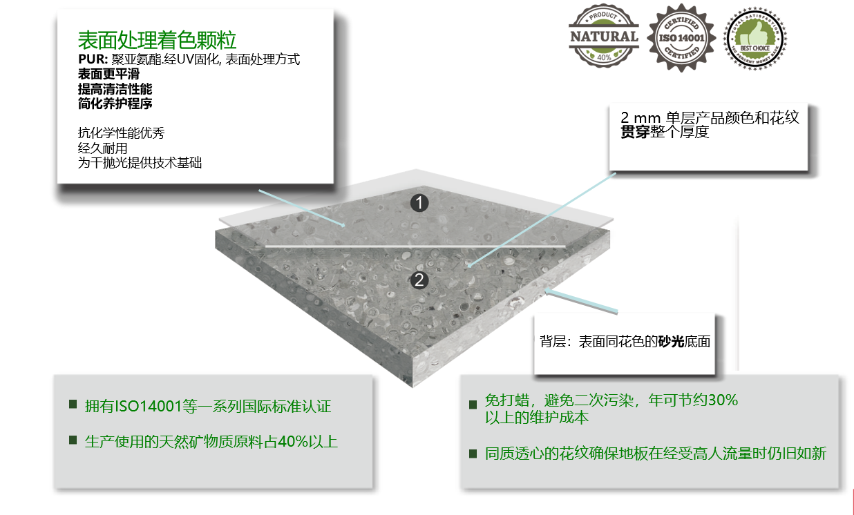

3.理化性能要求：

3.1耐磨性

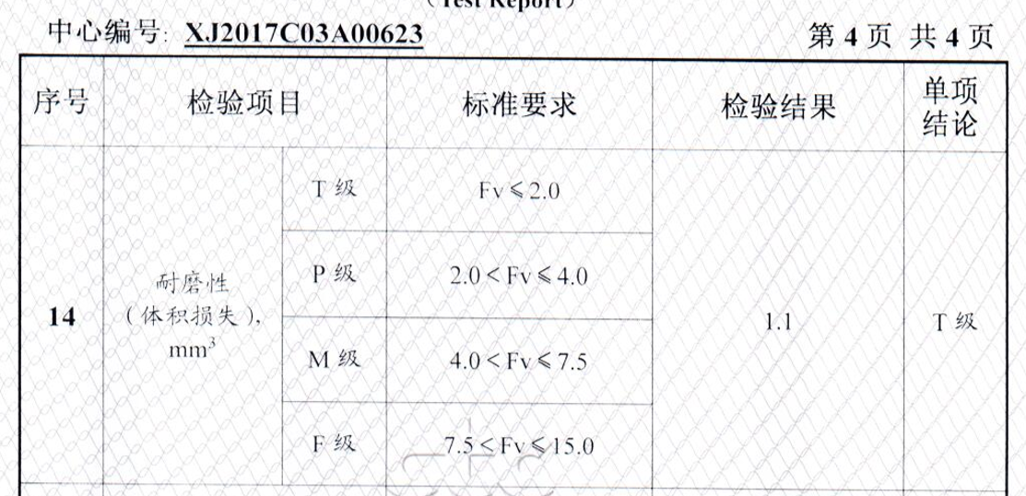

3.2化学性质

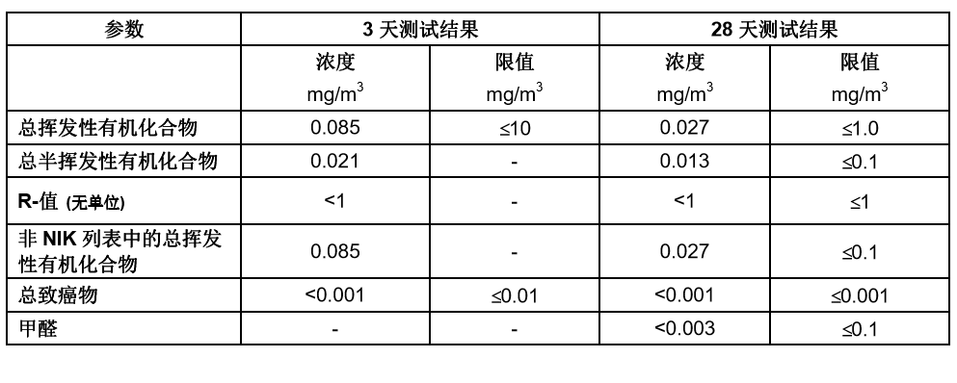

二、施工方面

1.安装时基层已符合要求(平整，干净，干燥，坚固)。

2.地面无不平整，地面无粒状凸出或其残渣，地面无明显凹凸不平。

3.开料合理，损耗受控制，平面布置符合材料和地形要求，不同批号的材料应合理的分区铺贴。

4.卷材破损或色差明显，应线剔除或处理妥善。

5.表面应平整、光洁、无皱纹，色泽应一致、接缝严密、牢固、平整。

6.与管道接合处应严密、牢固、平整。

7.焊接应平整、光洁、无焦化变色、斑点、焊痞和起鳞等缺陷，焊线与材料应牢固连接，不得有分离。

8.踢脚板侧面应平整、接搓应严密，阴阳角应作直角和圆角。

9.卷材表面肉眼观察不得有明显的鼓砂，凹陷现象。

三、其他方面

1.不得打扰正常办公。

2.所有材料均需发包方认样同意后，方可使用。

3.凡本文未尽事宜，请按现行国家有关标准规范执行。

1. **附 件**

## 附件一： 报价函

致：石油化工管理干部学院

1. 根据已收到贵方石油化工管理干部学院教学楼五层地胶维修工程询价通知书及其补充文件，遵照国家有关规定，经现场踏勘和研究了上述文件后，我方愿以人民币（大写） 元（RMB： ¥元，含税）的报价，并按上述要求和相关技术规范的条件要求承包上述项目。

2. 我方已详细审核全部询价通知书及其补充文件（包括技术文档、工程量清单、相关要求），并接受询价通知书对此次报价的有关规定。

3. 我方承认报价函是我方报价文件的组成部分。

4. 一旦我方中选，我方保证在合同相应条款中规定的时间完成全部施工及质保，并在相应合同条款规定的完工日期完工和交付全部项目，共计 日历天内完工并移交全部项目。

5. 我方同意所递交的报价文件在“报价须知前附表”规定的报价有效期内有效，在此期间内我方的报价中选，我方将受此约束。

6. 除非另外达成协议并生效，贵方的中选通知书和本报价文件将构成约束我们双方的文件。

7. 我方理解贵方将不受必须接受你们所收到的最低报价或其他任何报价文件的约束。

8. 承诺质量保证期为 年（不低于2年）。

9.售后服务承诺。

报价人：（盖章）

法定代表人或其委托代理人：（签字或盖章）

邮政编码： 电话： 传真：

日期： 年 月 日

**附件二：工程量清单（详见附件）**

**附件三：**

**法人代表授权委托书**

本授权委托书声明：我（姓名）系（报价人） 的法定代表人，现授权委托（报价人） 为我的授权代理人，以本报价人的名义，代理我参加本次询价。代理人在报价过程中所签署的一切文件和处理与之有关的一切事务，我均予以承认。

代理人无转委权。特此委托。

代理人： 性别： 职务：

出生年月： 年 月 日 民族：

身份证发证机关： 证号：

授权期限：

法定代表人： （签字或盖章）

报 价 人： （盖章）

年 月 日